Итоговая контрольная работа
по изобразительному искусству
учени__ 2 класса

Фамилия Имя___________________________________________

II вариант

1. Выбери и подчеркни то, что необходимо художнику для работы:
краски, молоток, карандаши, гвозди, мелки, грабли, кисточки, ножницы

2. Распредели и запиши цвета в 2 колонки:
голубой, зелёный, жёлтый, красный, синий, оранжевый, фиолетовый,
Тёплые цвета | Холодные цвета

3. Что такое пейзаж? Выбери правильный ответ
а) изображение овощей, фруктов, цветов
б) изображение природы
в) изображение людей

4. Вспомни и запиши 3 основных цвета:
1.____________________________
2.____________________________
3.____________________________

5. Запиши цвет, который получится при смешивании:
а) жёлтый + синий = __________________________________
б) синий красный + = _________________________________
в) красный + жёлтый = _______________________________
6. Найди и отметь натюрморт:

7. Что будет с цветом, если смешать его с белой краской?
а) посветлеет
б) потемнеет
в) ничего не произойдёт

8. Что поможет передать в рисунке образ злого человека?
а) мягкие линии и тёплые цвета
б) жёсткие линии и холодные цвета
в) ничего не поможет

9. Отметь 3 мастеров, которые помогают тебе в работе:

а) Мастер Терпения
б) Мастер Украшения
в) Мастер Постройки
г) Мастер Воображения
д) Мастер Изображения

10. Нарисуй лица клоунам так, чтобы один был грустным, а другой – весёлым. Раскрась их в соответствии с настроением.
Рядом с одним из них нарисуй дом, показывая цветом настроение клоуна, который в нём живёт.

Итоговая контрольная работа
по изобразительному искусству
учени__ 2 класса

Фамилия Имя___________________________________________

I вариант

1. Выбери и подчеркни то, что необходимо художнику для работы:
краски, лейка, карандаши, кисточки, кирпичи, мелки, лопата, ножницы

2. Распредели и запиши цвета в 2 колонки:
фиолетовый, синий, жёлтый, зелёный, красный, голубой, оранжевый
Холодные цвета | Тёплые цвета

3. Что такое портрет? Выбери правильный ответ
а) изображение природы
б) изображение человека или людей
в) изображение овощей, фруктов, цветов

4. Вспомни и запиши 3 основных цвета:
1.____________________________
2.____________________________
3.____________________________

5. Запиши цвет, который получится при смешивании:
а) синий красный + = _________________________________
б) красный + жёлтый = _______________________________
в) жёлтый + синий = __________________________________
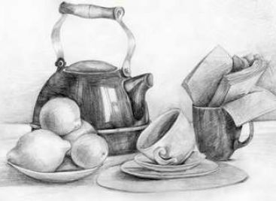
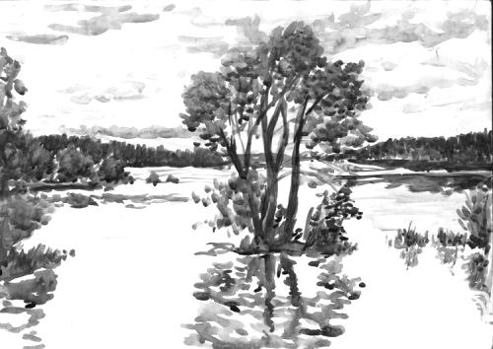
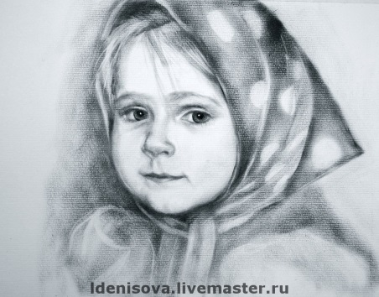
6. Найди и отметь пейзаж:

7. Что будет с цветом, если смешать его с чёрной краской?
а) посветлеет
б) потемнеет
в) ничего не произойдёт

8. Что поможет передать в рисунке образ доброго человека?
а) жёсткие линии и холодные цвета
б) мягкие линии и тёплые цвета
в) ничего не поможет

9. Отметь 3 мастеров, которые помогают тебе в работе:

а) Мастер Украшения
б) Мастер Терпения
в) Мастер Постройки
г) Мастер Изображения
д) Мастер Воображения

10. Нарисуй лица клоунам так, чтобы один был грустным, а другой – весёлым. Раскрась их в соответствии с настроением.
Рядом с одним из них нарисуй дом, показывая цветом настроение клоуна, который в нём живёт.

